RELATÓRIO DO TESTE

Geração de Boletos - Gestor Financeiro – Cenário 1: Rotina completa de Geração de Boletos

Data do teste: 17/10/2025 17:17:53

🚀 Iniciando teste de Geração de Títulos

======================================================================

✅ Driver inicializado com sucesso

🔄 Acessando sistema...

✅ Acessando sistema realizada com sucesso.

Screenshot: acessando sistema

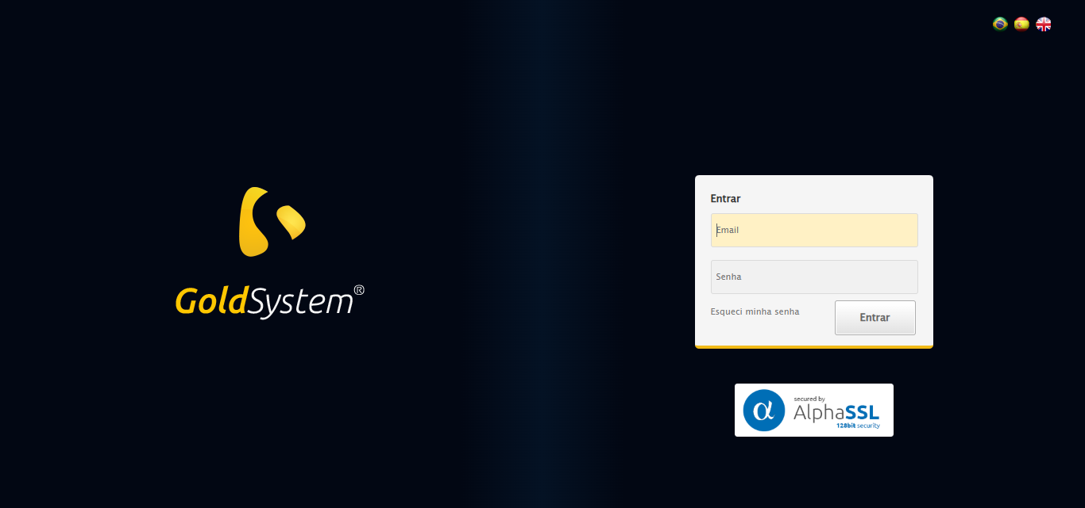

🔄 Realizando login...

✅ Realizando login realizada com sucesso.

Screenshot: realizando login

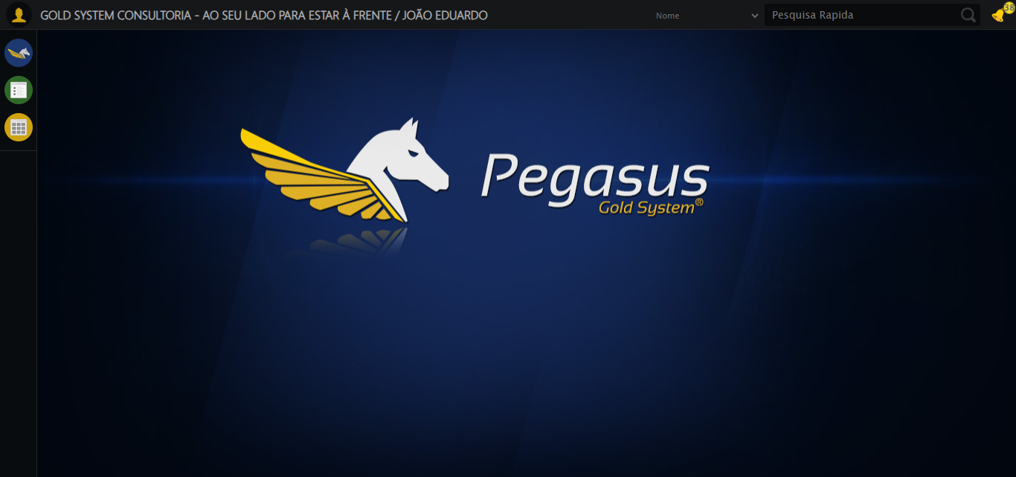

🔄 Abrindo menu (F3)...

✅ Abrindo menu (F3) realizada com sucesso.

Screenshot: abrindo menu (f3)

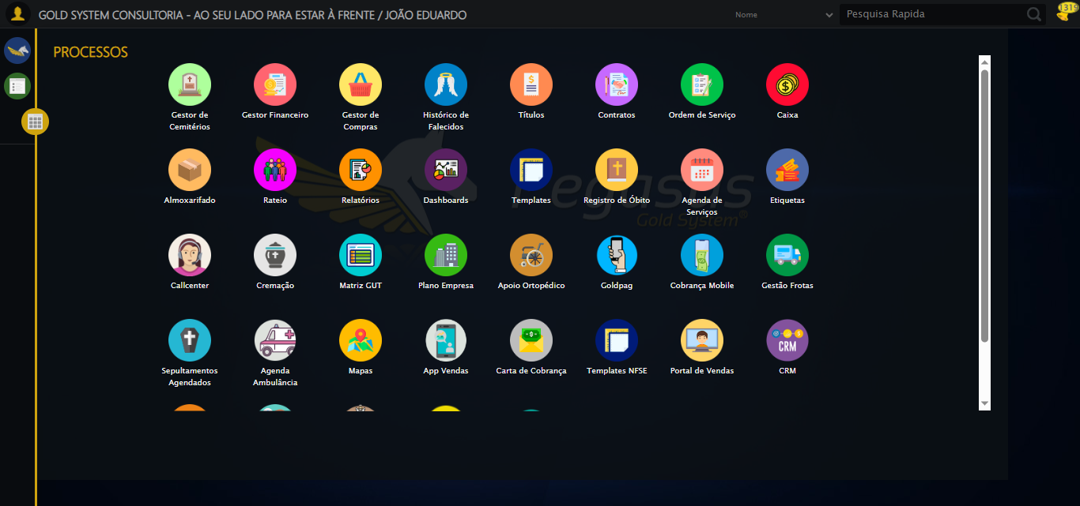

🔄 Acessando Gestor Financeiro...

🎯 Clique forçado em: /html/body/div[15]/ul/li[2]/img

Tentativa 1.1...

✅ Clique bem-sucedido (estratégia 1)

✅ Acessando Gestor Financeiro realizada com sucesso.

Screenshot: acessando gestor financeiro

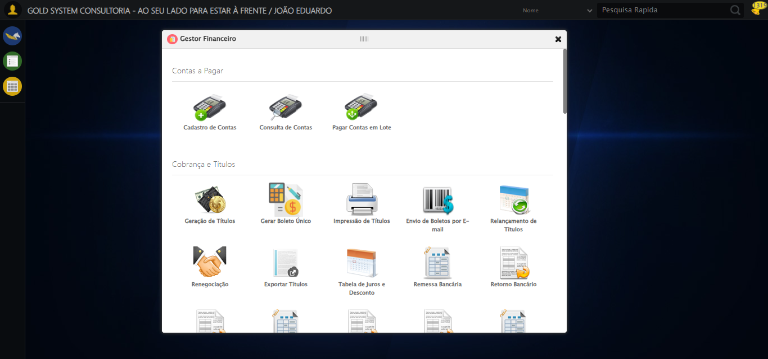

🔄 Clicando em Impressão de Títulos...

🎯 Clique forçado em: #gsFinan > div.wdTelas > div > ul > li:nth-child(8) > a > span

Tentativa 1.1...

✅ Clique bem-sucedido (estratégia 1)

✅ Clicando em Impressão de Títulos realizada com sucesso.

Screenshot: clicando em impressão de títulos

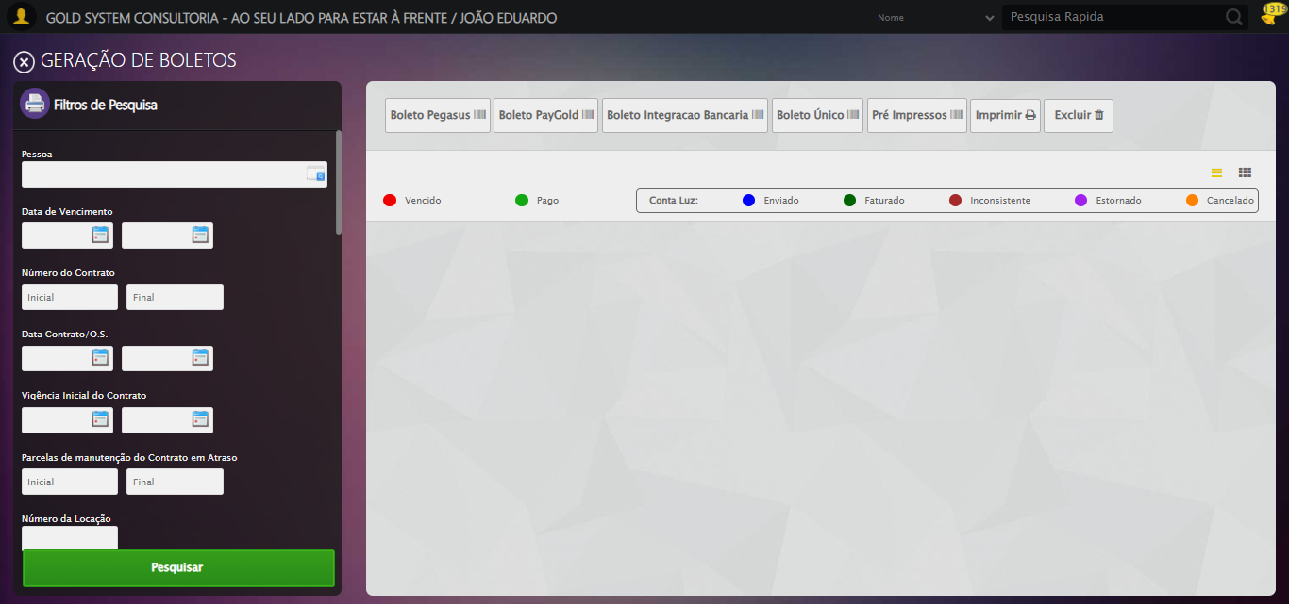

🔄 Selecionando Pessoa...

🔍 Processando LOV: 'ESTER SARAH BRUNA GONÇALVES' → 'ESTER SARAH BRUNA GONÇALVES'

Tentativa 1/5

📌 Abrindo LOV...

🎯 Clique forçado em: (//a[@class='sprites sp-openLov'])[1]

Tentativa 1.1...

✅ Clique bem-sucedido (estratégia 1)

✏️ Pesquisando: 'ESTER SARAH BRUNA GONÇALVES'

✏️ Preenchimento forçado: //input[@id='txtPesquisa'] = 'ESTER SARAH BRUNA GONÇALVES'

Tentativa 1.1...

✅ Campo preenchido (estratégia 1)

🔎 Executando pesquisa...

🎯 Clique forçado em: //a[contains(@class,'lpFind') and contains(normalize-space(.),'Pesquisar')]

Tentativa 1.1...

✅ Clique bem-sucedido (estratégia 1)

🎯 Selecionando: 'ESTER SARAH BRUNA GONÇALVES'

🎯 Clique forçado em: //tr[td[contains(normalize-space(.), 'ESTER SARAH BRUNA GONÇALVES')]]

Tentativa 1.1...

✅ Clique bem-sucedido (estratégia 1)

✅ LOV processado com sucesso!

✅ Selecionando Pessoa realizada com sucesso.

Screenshot: selecionando pessoa

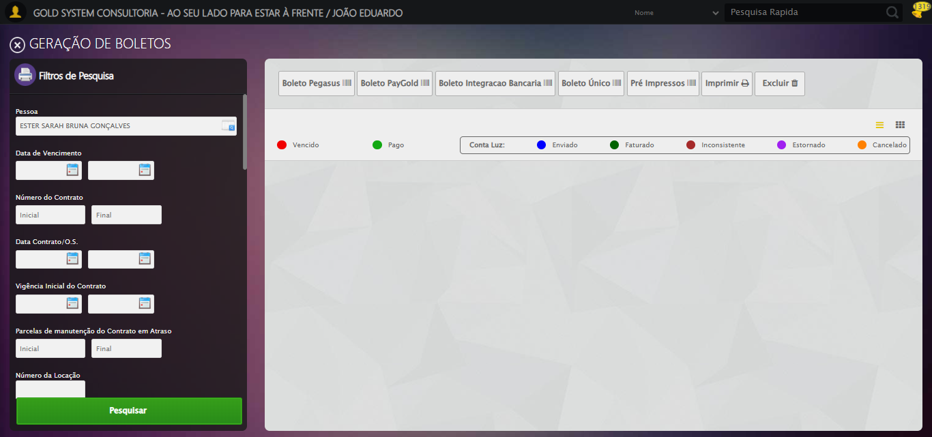

🔄 Selecionando Opção: 'Em aberto'...

✅ Selecionando Opção: 'Em aberto' realizada com sucesso.

Screenshot: selecionando opção_ _em aberto_

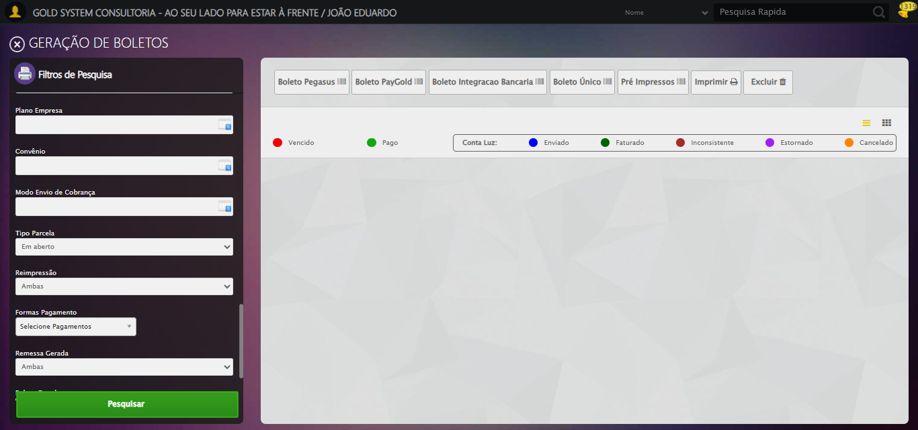

🔄 Clicando em Pesquisar...

🎯 Clique forçado em: //a[@class='btModel btGreen btPesquisar boxsize' and normalize-space()='Pesquisar']

Tentativa 1.1...

✅ Clique bem-sucedido (estratégia 1)

✅ Clicando em Pesquisar realizada com sucesso.

Screenshot: clicando em pesquisar

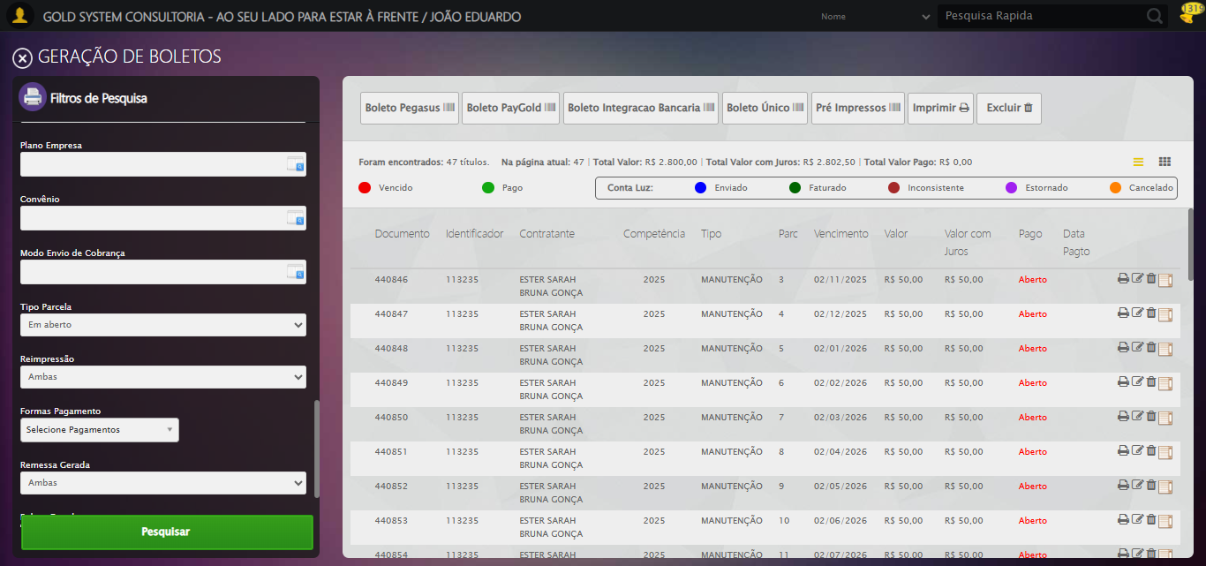

🚀 Iniciando fluxo completo de geração de boletos...

🔍 Validando resultado da pesquisa...

✅ Tabela de Títulos carregada com sucesso, prosseguindo

✅ Prosseguindo com o fluxo — tabela carregada com sucesso.

📄 Total de títulos encontrados: 0

⚠️ Nenhum título encontrado — prosseguindo sem abrir detalhes.

🔄 Clicando em 'Boleto Pegasus'...

🎯 Clique forçado em: //a[@class='btModel btShort btLight boletoPegasus' and normalize-space(text())='Boleto Pegasus']/i[@class='fa fa-barcode']/parent::a

Tentativa 1.1...

✅ Clique bem-sucedido (estratégia 1)

✅ Clicando em 'Boleto Pegasus' realizada com sucesso.

Screenshot: clicando em _boleto pegasus_

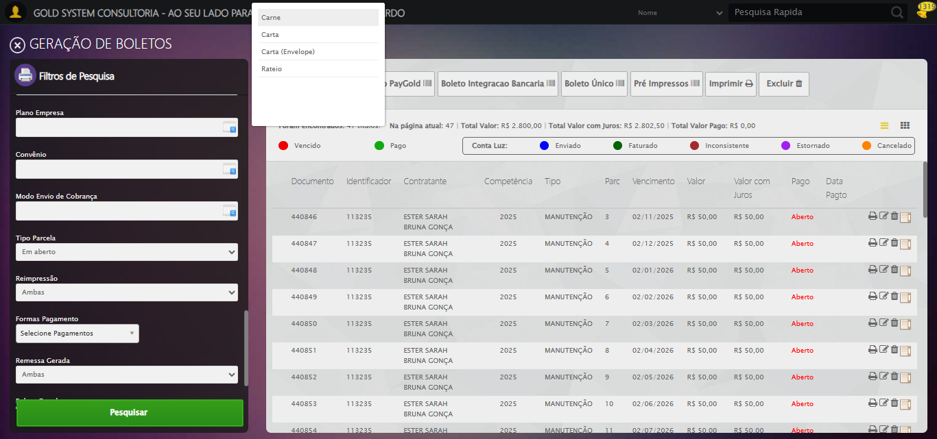

🔄 Selecionando a opção 'Carnê'...

🎯 Clique forçado em: //li[@tabindex='1' and @ref='carne' and @rel='undefined' and normalize-space(text())='Carne']

Tentativa 1.1...

✅ Clique bem-sucedido (estratégia 1)

✅ Selecionando a opção 'Carnê' realizada com sucesso.

Screenshot: selecionando a opção _carnê_

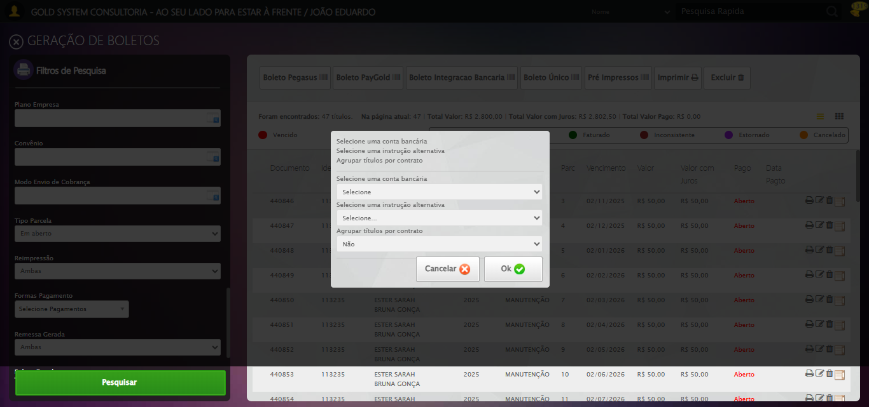

🔄 Selecionando Conta Bancária...

🔎 Tentativa 1: Localizando selects (XPath: '//select[@class='contaBancaria' and @style='width: 360px;' and @rev='10']')...

🎯 Select #1 localizado (total: 2).

📋 Select tem 270 opções

🎯 Selecionando opção #1: '119562 - ASFJ -ASSISTÊNCIA -BANCO DO BRASIL'

▶️ Estratégia 1 de seleção...

✅ Opção selecionada com sucesso (estratégia 1): '119562 - ASFJ -ASSISTÊNCIA -BANCO DO BRASIL'

✅ Selecionando Conta Bancária realizada com sucesso.

Screenshot: selecionando conta bancária

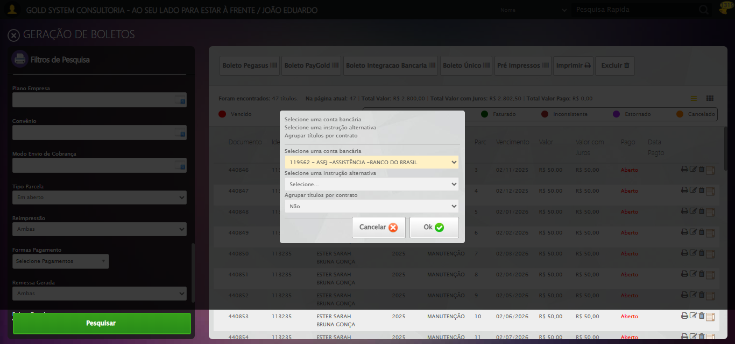

🔄 Selecionando Instrução Alternativa...

🔎 Tentativa 1: Localizando selects (XPath: '//select[@class='instrucaoBoleto' and @style='width: 360px; padding-top: 10px;']')...

🎯 Select #1 localizado (total: 2).

📋 Select tem 14 opções

🎯 Selecionando opção #1: 'TESTE CASSIANO'

▶️ Estratégia 1 de seleção...

✅ Opção selecionada com sucesso (estratégia 1): 'TESTE CASSIANO'

✅ Selecionando Instrução Alternativa realizada com sucesso.

Screenshot: selecionando instrução alternativa

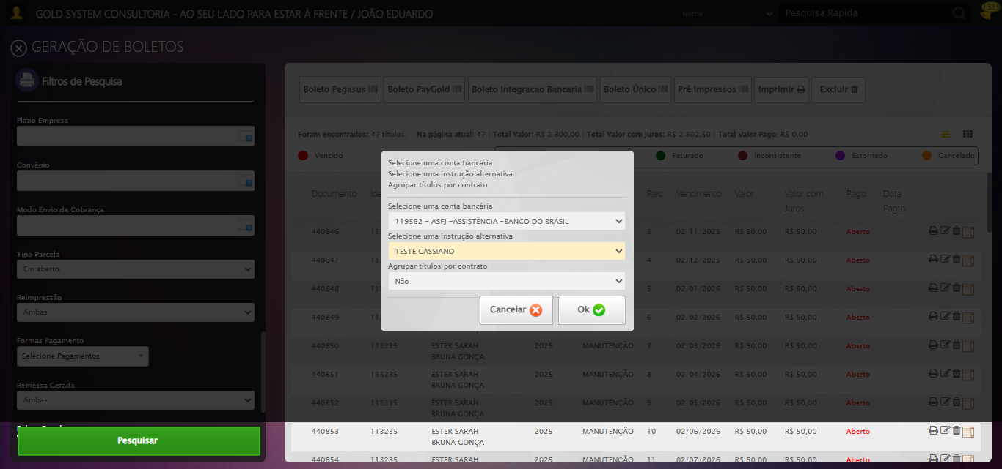

🔄 Clicando em 'Ok'...

🎯 Tentando botão Ok #5 de 5...

▶️ Estratégia 1/4 de clique...

✅ Clique executado (estratégia 1).

ℹ️ Modal de confirmação não detectado.

✅ Clicando em 'Ok' realizada com sucesso.

Screenshot: clicando em _ok_

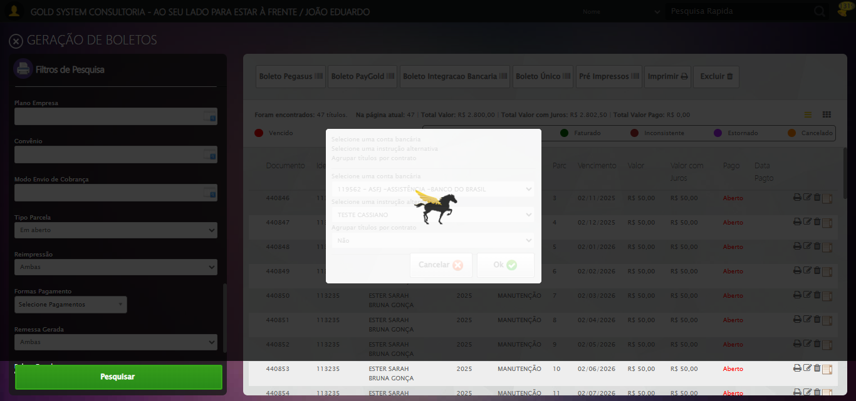

🔄 Confirmando modal e retornando ao sistema...

🎯 Iniciando confirmação de modal e verificação de nova aba...

📊 Abas antes do clique: 1 | Handles: ['69EC9355EB43934BCB26633520D12DAE']

🔎 Aguardando botão via XPath: //a[@id='BtYes' and contains(@class,'btyes') and normalize-space()='Sim']

ℹ️ Botão 'Sim' não encontrado. Prosseguindo (sem clique).

ℹ️ Sem verificação de nova aba ou sem clique em 'Sim'. Nenhuma ação de cenário aplicada.

✅ Confirmando modal e retornando ao sistema realizada com sucesso.

Screenshot: confirmando modal e retornando ao sistema

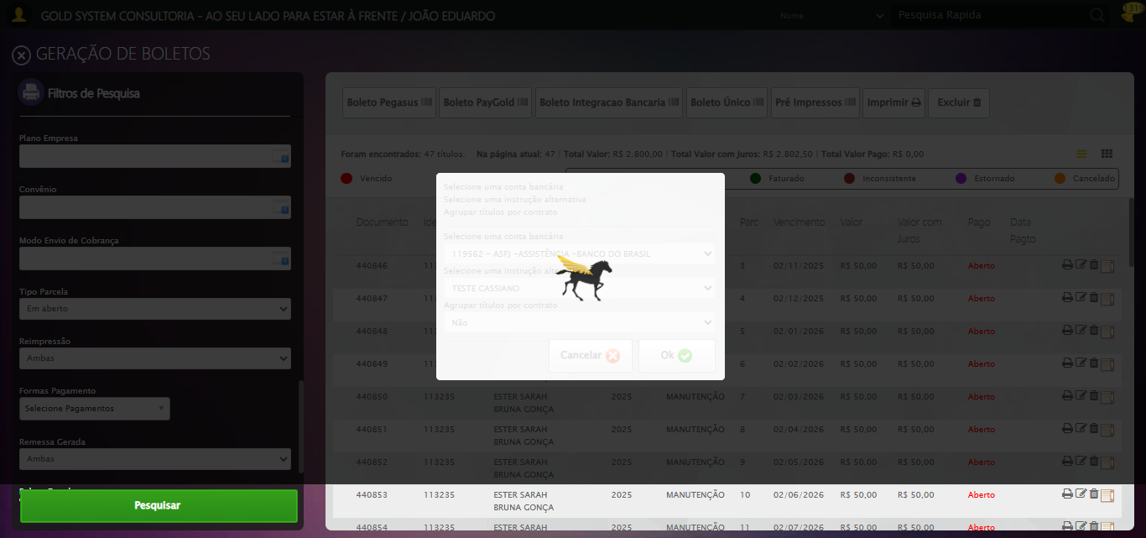

Screenshot: retorno_tela_sistema

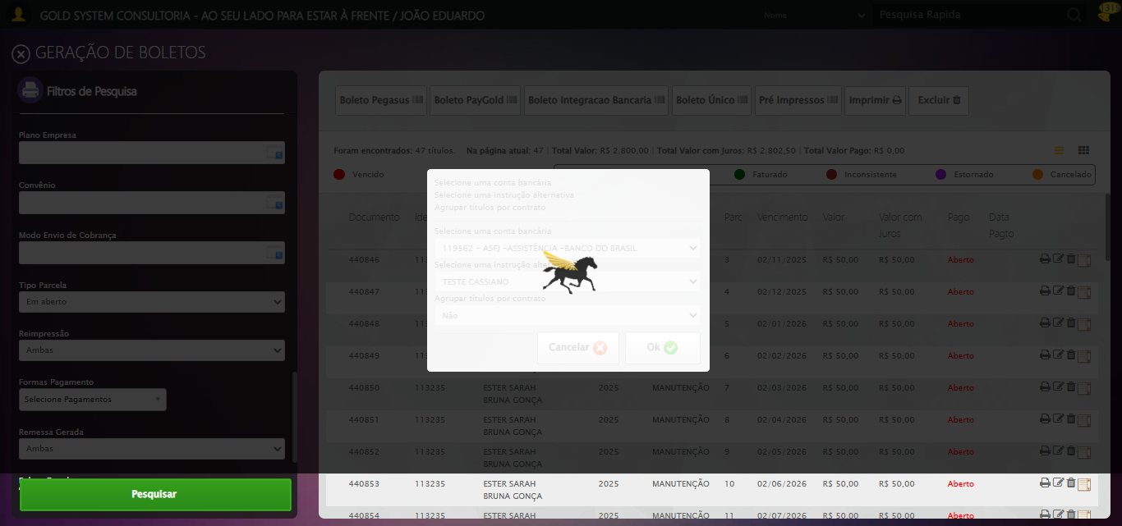

✅ Fluxo concluído com sucesso.

🔄 Selecionando Opção: 'Pagas'...

✅ Selecionando Opção: 'Pagas' realizada com sucesso.

Screenshot: selecionando opção_ _pagas_

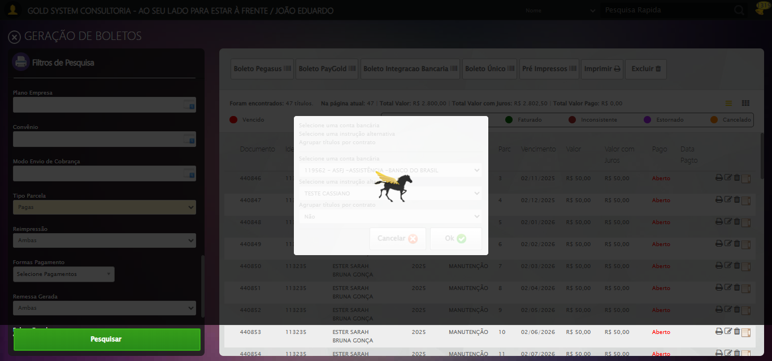

🔄 Selecionando para permitir reimpressão...

✅ Selecionando para permitir reimpressão realizada com sucesso.

Screenshot: selecionando para permitir reimpressão

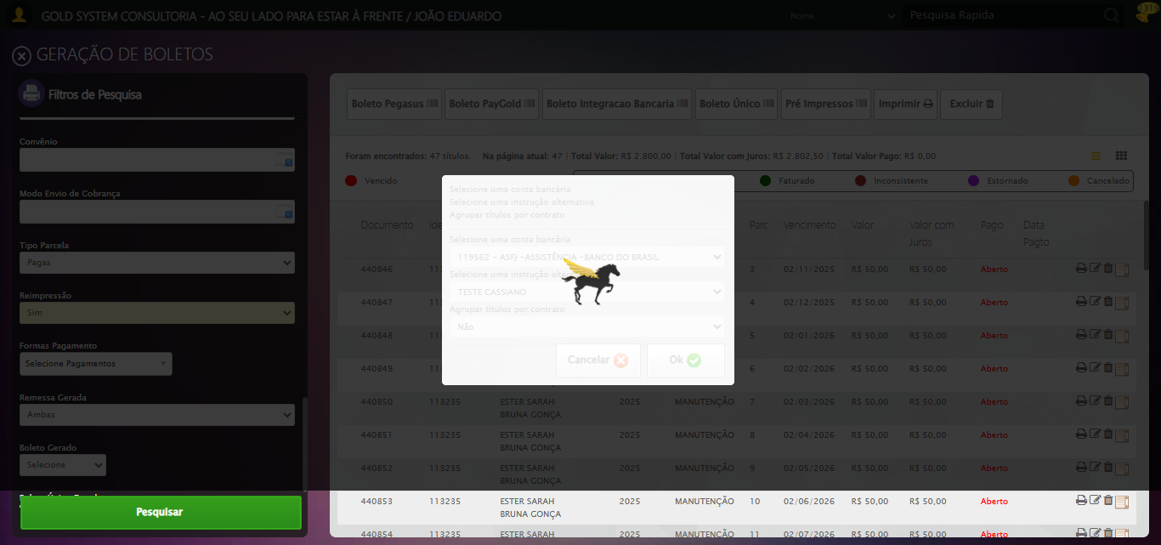

🔄 Clicando em Pesquisar...

🎯 Clique forçado em: //a[@class='btModel btGreen btPesquisar boxsize' and normalize-space()='Pesquisar']

Tentativa 1.1...

✅ Clique bem-sucedido (estratégia 1)

✅ Clicando em Pesquisar realizada com sucesso.

🚀 Iniciando fluxo completo de geração de boletos...

🔍 Validando resultado da pesquisa...

❌ Nenhum Título encontrado após aguardar carregamento

⚠️ Nenhum resultado encontrado — encerrando o processo.

🔄 Selecionando Opção: 'Ambas'...

✅ Selecionando Opção: 'Ambas' realizada com sucesso.

Screenshot: selecionando opção_ _ambas_

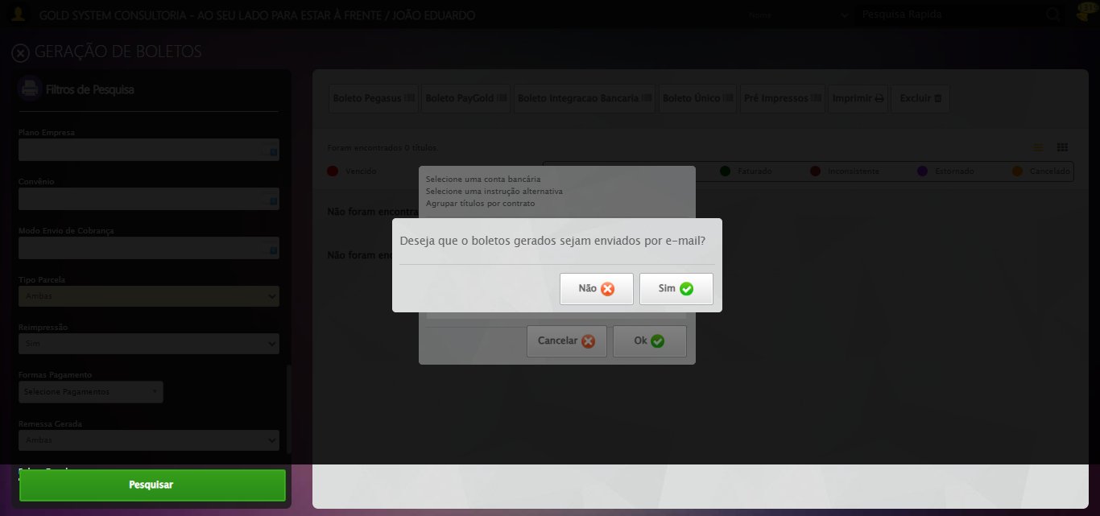

🔄 Selecionando para permitir reimpressão...

✅ Selecionando para permitir reimpressão realizada com sucesso.

🔄 Clicando em Pesquisar...

🎯 Clique forçado em: //a[@class='btModel btGreen btPesquisar boxsize' and normalize-space()='Pesquisar']

Tentativa 1.1...

✅ Clique bem-sucedido (estratégia 1)

✅ Clicando em Pesquisar realizada com sucesso.

🚀 Iniciando fluxo completo de geração de boletos...

🔍 Validando resultado da pesquisa...

✅ Tabela de Títulos carregada com sucesso, prosseguindo

✅ Prosseguindo com o fluxo — tabela carregada com sucesso.

📄 Total de títulos encontrados: 0

⚠️ Nenhum título encontrado — prosseguindo sem abrir detalhes.

🔄 Clicando em 'Boleto Pegasus'...

🎯 Clique forçado em: //a[@class='btModel btShort btLight boletoPegasus' and normalize-space(text())='Boleto Pegasus']/i[@class='fa fa-barcode']/parent::a

Tentativa 1.1...

✅ Clique bem-sucedido (estratégia 1)

✅ Clicando em 'Boleto Pegasus' realizada com sucesso.

🔄 Selecionando a opção 'Carnê'...

🎯 Clique forçado em: //li[@tabindex='1' and @ref='carne' and @rel='undefined' and normalize-space(text())='Carne']

Tentativa 1.1...

⚠️ Erro JS: Message: javascript error: Elemento não encontrado  
 (Session info: chrome=141.0.7390.108)  
Stacktrace:  
 GetHandleVerifier [0x0x105fe83+66515]  
 GetHand

Estratégia 1 falhou: Message: javascript error: Elemento não encontrado  
 (Session info: chrome=141.0

Tentativa 1.2...

⚠️ Erro JS: Message: javascript error: Elemento não encontrado  
 (Session info: chrome=141.0.7390.108)  
Stacktrace:  
 GetHandleVerifier [0x0x105fe83+66515]  
 GetHand

Estratégia 2 falhou: Message: javascript error: Elemento não encontrado  
 (Session info: chrome=141.0

Tentativa 1.3...

⚠️ Erro JS: Message: javascript error: Elemento não encontrado  
 (Session info: chrome=141.0.7390.108)  
Stacktrace:  
 GetHandleVerifier [0x0x105fe83+66515]  
 GetHand

Estratégia 3 falhou: Message: javascript error: Elemento não encontrado  
 (Session info: chrome=141.0

Tentativa 1.4...

⚠️ Erro JS: Message: javascript error: Elemento não encontrado  
 (Session info: chrome=141.0.7390.108)  
Stacktrace:  
 GetHandleVerifier [0x0x105fe83+66515]  
 GetHand

Estratégia 4 falhou: Message: javascript error: Elemento não encontrado  
 (Session info: chrome=141.0

Tentativa 1.5...

⚠️ Erro JS: Message: javascript error: Elemento não encontrado  
 (Session info: chrome=141.0.7390.108)  
Stacktrace:  
 GetHandleVerifier [0x0x105fe83+66515]  
 GetHand

Estratégia 5 falhou: Message: javascript error: Elemento não encontrado  
 (Session info: chrome=141.0

Tentativa 2.1...

⚠️ Erro JS: Message: javascript error: Elemento não encontrado  
 (Session info: chrome=141.0.7390.108)  
Stacktrace:  
 GetHandleVerifier [0x0x105fe83+66515]  
 GetHand

Estratégia 1 falhou: Message: javascript error: Elemento não encontrado  
 (Session info: chrome=141.0

Tentativa 2.2...

⚠️ Erro JS: Message: javascript error: Elemento não encontrado  
 (Session info: chrome=141.0.7390.108)  
Stacktrace:  
 GetHandleVerifier [0x0x105fe83+66515]  
 GetHand

Estratégia 2 falhou: Message: javascript error: Elemento não encontrado  
 (Session info: chrome=141.0

Tentativa 2.3...

⚠️ Erro JS: Message: javascript error: Elemento não encontrado  
 (Session info: chrome=141.0.7390.108)  
Stacktrace:  
 GetHandleVerifier [0x0x105fe83+66515]  
 GetHand

Estratégia 3 falhou: Message: javascript error: Elemento não encontrado  
 (Session info: chrome=141.0

Tentativa 2.4...

⚠️ Erro JS: Message: javascript error: Elemento não encontrado  
 (Session info: chrome=141.0.7390.108)  
Stacktrace:  
 GetHandleVerifier [0x0x105fe83+66515]  
 GetHand

Estratégia 4 falhou: Message: javascript error: Elemento não encontrado  
 (Session info: chrome=141.0

Tentativa 2.5...

⚠️ Erro JS: Message: javascript error: Elemento não encontrado  
 (Session info: chrome=141.0.7390.108)  
Stacktrace:  
 GetHandleVerifier [0x0x105fe83+66515]  
 GetHand

Estratégia 5 falhou: Message: javascript error: Elemento não encontrado  
 (Session info: chrome=141.0

Tentativa 3.1...

⚠️ Erro JS: Message: javascript error: Elemento não encontrado  
 (Session info: chrome=141.0.7390.108)  
Stacktrace:  
 GetHandleVerifier [0x0x105fe83+66515]  
 GetHand

Estratégia 1 falhou: Message: javascript error: Elemento não encontrado  
 (Session info: chrome=141.0

Tentativa 3.2...

⚠️ Erro JS: Message: javascript error: Elemento não encontrado  
 (Session info: chrome=141.0.7390.108)  
Stacktrace:  
 GetHandleVerifier [0x0x105fe83+66515]  
 GetHand

Estratégia 2 falhou: Message: javascript error: Elemento não encontrado  
 (Session info: chrome=141.0

Tentativa 3.3...

⚠️ Erro JS: Message: javascript error: Elemento não encontrado  
 (Session info: chrome=141.0.7390.108)  
Stacktrace:  
 GetHandleVerifier [0x0x105fe83+66515]  
 GetHand

Estratégia 3 falhou: Message: javascript error: Elemento não encontrado  
 (Session info: chrome=141.0

Tentativa 3.4...

⚠️ Erro JS: Message: javascript error: Elemento não encontrado  
 (Session info: chrome=141.0.7390.108)  
Stacktrace:  
 GetHandleVerifier [0x0x105fe83+66515]  
 GetHand

Estratégia 4 falhou: Message: javascript error: Elemento não encontrado  
 (Session info: chrome=141.0

Tentativa 3.5...

⚠️ Erro JS: Message: javascript error: Elemento não encontrado  
 (Session info: chrome=141.0.7390.108)  
Stacktrace:  
 GetHandleVerifier [0x0x105fe83+66515]  
 GetHand

Estratégia 5 falhou: Message: javascript error: Elemento não encontrado  
 (Session info: chrome=141.0

Tentativa 4.1...

⚠️ Erro JS: Message: javascript error: Elemento não encontrado  
 (Session info: chrome=141.0.7390.108)  
Stacktrace:  
 GetHandleVerifier [0x0x105fe83+66515]  
 GetHand

Estratégia 1 falhou: Message: javascript error: Elemento não encontrado  
 (Session info: chrome=141.0

Tentativa 4.2...

⚠️ Erro JS: Message: javascript error: Elemento não encontrado  
 (Session info: chrome=141.0.7390.108)  
Stacktrace:  
 GetHandleVerifier [0x0x105fe83+66515]  
 GetHand

Estratégia 2 falhou: Message: javascript error: Elemento não encontrado  
 (Session info: chrome=141.0

Tentativa 4.3...

⚠️ Erro JS: Message: javascript error: Elemento não encontrado  
 (Session info: chrome=141.0.7390.108)  
Stacktrace:  
 GetHandleVerifier [0x0x105fe83+66515]  
 GetHand

Estratégia 3 falhou: Message: javascript error: Elemento não encontrado  
 (Session info: chrome=141.0

Tentativa 4.4...

⚠️ Erro JS: Message: javascript error: Elemento não encontrado  
 (Session info: chrome=141.0.7390.108)  
Stacktrace:  
 GetHandleVerifier [0x0x105fe83+66515]  
 GetHand

Estratégia 4 falhou: Message: javascript error: Elemento não encontrado  
 (Session info: chrome=141.0

Tentativa 4.5...

⚠️ Erro JS: Message: javascript error: Elemento não encontrado  
 (Session info: chrome=141.0.7390.108)  
Stacktrace:  
 GetHandleVerifier [0x0x105fe83+66515]  
 GetHand

Estratégia 5 falhou: Message: javascript error: Elemento não encontrado  
 (Session info: chrome=141.0

Tentativa 5.1...

⚠️ Erro JS: Message: javascript error: Elemento não encontrado  
 (Session info: chrome=141.0.7390.108)  
Stacktrace:  
 GetHandleVerifier [0x0x105fe83+66515]  
 GetHand

Estratégia 1 falhou: Message: javascript error: Elemento não encontrado  
 (Session info: chrome=141.0

Tentativa 5.2...

⚠️ Erro JS: Message: javascript error: Elemento não encontrado  
 (Session info: chrome=141.0.7390.108)  
Stacktrace:  
 GetHandleVerifier [0x0x105fe83+66515]  
 GetHand

Estratégia 2 falhou: Message: javascript error: Elemento não encontrado  
 (Session info: chrome=141.0

Tentativa 5.3...

⚠️ Erro JS: Message: javascript error: Elemento não encontrado  
 (Session info: chrome=141.0.7390.108)  
Stacktrace:  
 GetHandleVerifier [0x0x105fe83+66515]  
 GetHand

Estratégia 3 falhou: Message: javascript error: Elemento não encontrado  
 (Session info: chrome=141.0

Tentativa 5.4...

⚠️ Erro JS: Message: javascript error: Elemento não encontrado  
 (Session info: chrome=141.0.7390.108)  
Stacktrace:  
 GetHandleVerifier [0x0x105fe83+66515]  
 GetHand

Estratégia 4 falhou: Message: javascript error: Elemento não encontrado  
 (Session info: chrome=141.0

Tentativa 5.5...

⚠️ Erro JS: Message: javascript error: Elemento não encontrado  
 (Session info: chrome=141.0.7390.108)  
Stacktrace:  
 GetHandleVerifier [0x0x105fe83+66515]  
 GetHand

Estratégia 5 falhou: Message: javascript error: Elemento não encontrado  
 (Session info: chrome=141.0

⚠️ Tentativa 1 falhou, tentando novamente...

🔄 Selecionando a opção 'Carnê'... (Tentativa 2)

🎯 Clique forçado em: //li[@tabindex='1' and @ref='carne' and @rel='undefined' and normalize-space(text())='Carne']

Tentativa 1.1...

⚠️ Erro JS: Message: javascript error: Elemento não encontrado  
 (Session info: chrome=141.0.7390.108)  
Stacktrace:  
 GetHandleVerifier [0x0x105fe83+66515]  
 GetHand

Estratégia 1 falhou: Message: javascript error: Elemento não encontrado  
 (Session info: chrome=141.0

Tentativa 1.2...

⚠️ Erro JS: Message: javascript error: Elemento não encontrado  
 (Session info: chrome=141.0.7390.108)  
Stacktrace:  
 GetHandleVerifier [0x0x105fe83+66515]  
 GetHand

Estratégia 2 falhou: Message: javascript error: Elemento não encontrado  
 (Session info: chrome=141.0

Tentativa 1.3...

⚠️ Erro JS: Message: javascript error: Elemento não encontrado  
 (Session info: chrome=141.0.7390.108)  
Stacktrace:  
 GetHandleVerifier [0x0x105fe83+66515]  
 GetHand

Estratégia 3 falhou: Message: javascript error: Elemento não encontrado  
 (Session info: chrome=141.0

Tentativa 1.4...

⚠️ Erro JS: Message: javascript error: Elemento não encontrado  
 (Session info: chrome=141.0.7390.108)  
Stacktrace:  
 GetHandleVerifier [0x0x105fe83+66515]  
 GetHand

Estratégia 4 falhou: Message: javascript error: Elemento não encontrado  
 (Session info: chrome=141.0

Tentativa 1.5...

⚠️ Erro JS: Message: javascript error: Elemento não encontrado  
 (Session info: chrome=141.0.7390.108)  
Stacktrace:  
 GetHandleVerifier [0x0x105fe83+66515]  
 GetHand

Estratégia 5 falhou: Message: javascript error: Elemento não encontrado  
 (Session info: chrome=141.0

Tentativa 2.1...

⚠️ Erro JS: Message: javascript error: Elemento não encontrado  
 (Session info: chrome=141.0.7390.108)  
Stacktrace:  
 GetHandleVerifier [0x0x105fe83+66515]  
 GetHand

Estratégia 1 falhou: Message: javascript error: Elemento não encontrado  
 (Session info: chrome=141.0

Tentativa 2.2...

⚠️ Erro JS: Message: javascript error: Elemento não encontrado  
 (Session info: chrome=141.0.7390.108)  
Stacktrace:  
 GetHandleVerifier [0x0x105fe83+66515]  
 GetHand

Estratégia 2 falhou: Message: javascript error: Elemento não encontrado  
 (Session info: chrome=141.0

Tentativa 2.3...

⚠️ Erro JS: Message: javascript error: Elemento não encontrado  
 (Session info: chrome=141.0.7390.108)  
Stacktrace:  
 GetHandleVerifier [0x0x105fe83+66515]  
 GetHand

Estratégia 3 falhou: Message: javascript error: Elemento não encontrado  
 (Session info: chrome=141.0

Tentativa 2.4...

⚠️ Erro JS: Message: javascript error: Elemento não encontrado  
 (Session info: chrome=141.0.7390.108)  
Stacktrace:  
 GetHandleVerifier [0x0x105fe83+66515]  
 GetHand

Estratégia 4 falhou: Message: javascript error: Elemento não encontrado  
 (Session info: chrome=141.0

Tentativa 2.5...

⚠️ Erro JS: Message: javascript error: Elemento não encontrado  
 (Session info: chrome=141.0.7390.108)  
Stacktrace:  
 GetHandleVerifier [0x0x105fe83+66515]  
 GetHand

Estratégia 5 falhou: Message: javascript error: Elemento não encontrado  
 (Session info: chrome=141.0

Tentativa 3.1...

⚠️ Erro JS: Message: javascript error: Elemento não encontrado  
 (Session info: chrome=141.0.7390.108)  
Stacktrace:  
 GetHandleVerifier [0x0x105fe83+66515]  
 GetHand

Estratégia 1 falhou: Message: javascript error: Elemento não encontrado  
 (Session info: chrome=141.0

Tentativa 3.2...

⚠️ Erro JS: Message: javascript error: Elemento não encontrado  
 (Session info: chrome=141.0.7390.108)  
Stacktrace:  
 GetHandleVerifier [0x0x105fe83+66515]  
 GetHand

Estratégia 2 falhou: Message: javascript error: Elemento não encontrado  
 (Session info: chrome=141.0

Tentativa 3.3...

⚠️ Erro JS: Message: javascript error: Elemento não encontrado  
 (Session info: chrome=141.0.7390.108)  
Stacktrace:  
 GetHandleVerifier [0x0x105fe83+66515]  
 GetHand

Estratégia 3 falhou: Message: javascript error: Elemento não encontrado  
 (Session info: chrome=141.0

Tentativa 3.4...

⚠️ Erro JS: Message: javascript error: Elemento não encontrado  
 (Session info: chrome=141.0.7390.108)  
Stacktrace:  
 GetHandleVerifier [0x0x105fe83+66515]  
 GetHand

Estratégia 4 falhou: Message: javascript error: Elemento não encontrado  
 (Session info: chrome=141.0

Tentativa 3.5...

⚠️ Erro JS: Message: javascript error: Elemento não encontrado  
 (Session info: chrome=141.0.7390.108)  
Stacktrace:  
 GetHandleVerifier [0x0x105fe83+66515]  
 GetHand

Estratégia 5 falhou: Message: javascript error: Elemento não encontrado  
 (Session info: chrome=141.0

Tentativa 4.1...

⚠️ Erro JS: Message: javascript error: Elemento não encontrado  
 (Session info: chrome=141.0.7390.108)  
Stacktrace:  
 GetHandleVerifier [0x0x105fe83+66515]  
 GetHand

Estratégia 1 falhou: Message: javascript error: Elemento não encontrado  
 (Session info: chrome=141.0

Tentativa 4.2...

⚠️ Erro JS: Message: javascript error: Elemento não encontrado  
 (Session info: chrome=141.0.7390.108)  
Stacktrace:  
 GetHandleVerifier [0x0x105fe83+66515]  
 GetHand

Estratégia 2 falhou: Message: javascript error: Elemento não encontrado  
 (Session info: chrome=141.0

Tentativa 4.3...

⚠️ Erro JS: Message: javascript error: Elemento não encontrado  
 (Session info: chrome=141.0.7390.108)  
Stacktrace:  
 GetHandleVerifier [0x0x105fe83+66515]  
 GetHand

Estratégia 3 falhou: Message: javascript error: Elemento não encontrado  
 (Session info: chrome=141.0

Tentativa 4.4...

⚠️ Erro JS: Message: javascript error: Elemento não encontrado  
 (Session info: chrome=141.0.7390.108)  
Stacktrace:  
 GetHandleVerifier [0x0x105fe83+66515]  
 GetHand

Estratégia 4 falhou: Message: javascript error: Elemento não encontrado  
 (Session info: chrome=141.0

Tentativa 4.5...

⚠️ Erro JS: Message: javascript error: Elemento não encontrado  
 (Session info: chrome=141.0.7390.108)  
Stacktrace:  
 GetHandleVerifier [0x0x105fe83+66515]  
 GetHand

Estratégia 5 falhou: Message: javascript error: Elemento não encontrado  
 (Session info: chrome=141.0

Tentativa 5.1...

⚠️ Erro JS: Message: javascript error: Elemento não encontrado  
 (Session info: chrome=141.0.7390.108)  
Stacktrace:  
 GetHandleVerifier [0x0x105fe83+66515]  
 GetHand

Estratégia 1 falhou: Message: javascript error: Elemento não encontrado  
 (Session info: chrome=141.0

Tentativa 5.2...

⚠️ Erro JS: Message: javascript error: Elemento não encontrado  
 (Session info: chrome=141.0.7390.108)  
Stacktrace:  
 GetHandleVerifier [0x0x105fe83+66515]  
 GetHand

Estratégia 2 falhou: Message: javascript error: Elemento não encontrado  
 (Session info: chrome=141.0

Tentativa 5.3...

⚠️ Erro JS: Message: javascript error: Elemento não encontrado  
 (Session info: chrome=141.0.7390.108)  
Stacktrace:  
 GetHandleVerifier [0x0x105fe83+66515]  
 GetHand

Estratégia 3 falhou: Message: javascript error: Elemento não encontrado  
 (Session info: chrome=141.0

Tentativa 5.4...

⚠️ Erro JS: Message: javascript error: Elemento não encontrado  
 (Session info: chrome=141.0.7390.108)  
Stacktrace:  
 GetHandleVerifier [0x0x105fe83+66515]  
 GetHand

Estratégia 4 falhou: Message: javascript error: Elemento não encontrado  
 (Session info: chrome=141.0

Tentativa 5.5...

⚠️ Erro JS: Message: javascript error: Elemento não encontrado  
 (Session info: chrome=141.0.7390.108)  
Stacktrace:  
 GetHandleVerifier [0x0x105fe83+66515]  
 GetHand

Estratégia 5 falhou: Message: javascript error: Elemento não encontrado  
 (Session info: chrome=141.0

⚠️ Tentativa 2 falhou, tentando novamente...

🔄 Selecionando a opção 'Carnê'... (Tentativa 3)

🎯 Clique forçado em: //li[@tabindex='1' and @ref='carne' and @rel='undefined' and normalize-space(text())='Carne']

Tentativa 1.1...

⚠️ Erro JS: Message: javascript error: Elemento não encontrado  
 (Session info: chrome=141.0.7390.108)  
Stacktrace:  
 GetHandleVerifier [0x0x105fe83+66515]  
 GetHand

Estratégia 1 falhou: Message: javascript error: Elemento não encontrado  
 (Session info: chrome=141.0

Tentativa 1.2...

⚠️ Erro JS: Message: javascript error: Elemento não encontrado  
 (Session info: chrome=141.0.7390.108)  
Stacktrace:  
 GetHandleVerifier [0x0x105fe83+66515]  
 GetHand

Estratégia 2 falhou: Message: javascript error: Elemento não encontrado  
 (Session info: chrome=141.0

Tentativa 1.3...

⚠️ Erro JS: Message: javascript error: Elemento não encontrado  
 (Session info: chrome=141.0.7390.108)  
Stacktrace:  
 GetHandleVerifier [0x0x105fe83+66515]  
 GetHand

Estratégia 3 falhou: Message: javascript error: Elemento não encontrado  
 (Session info: chrome=141.0

Tentativa 1.4...

⚠️ Erro JS: Message: javascript error: Elemento não encontrado  
 (Session info: chrome=141.0.7390.108)  
Stacktrace:  
 GetHandleVerifier [0x0x105fe83+66515]  
 GetHand

Estratégia 4 falhou: Message: javascript error: Elemento não encontrado  
 (Session info: chrome=141.0

Tentativa 1.5...

⚠️ Erro JS: Message: javascript error: Elemento não encontrado  
 (Session info: chrome=141.0.7390.108)  
Stacktrace:  
 GetHandleVerifier [0x0x105fe83+66515]  
 GetHand

Estratégia 5 falhou: Message: javascript error: Elemento não encontrado  
 (Session info: chrome=141.0

Tentativa 2.1...

⚠️ Erro JS: Message: javascript error: Elemento não encontrado  
 (Session info: chrome=141.0.7390.108)  
Stacktrace:  
 GetHandleVerifier [0x0x105fe83+66515]  
 GetHand

Estratégia 1 falhou: Message: javascript error: Elemento não encontrado  
 (Session info: chrome=141.0

Tentativa 2.2...

⚠️ Erro JS: Message: javascript error: Elemento não encontrado  
 (Session info: chrome=141.0.7390.108)  
Stacktrace:  
 GetHandleVerifier [0x0x105fe83+66515]  
 GetHand

Estratégia 2 falhou: Message: javascript error: Elemento não encontrado  
 (Session info: chrome=141.0

Tentativa 2.3...

⚠️ Erro JS: Message: javascript error: Elemento não encontrado  
 (Session info: chrome=141.0.7390.108)  
Stacktrace:  
 GetHandleVerifier [0x0x105fe83+66515]  
 GetHand

Estratégia 3 falhou: Message: javascript error: Elemento não encontrado  
 (Session info: chrome=141.0

Tentativa 2.4...

⚠️ Erro JS: Message: javascript error: Elemento não encontrado  
 (Session info: chrome=141.0.7390.108)  
Stacktrace:  
 GetHandleVerifier [0x0x105fe83+66515]  
 GetHand

Estratégia 4 falhou: Message: javascript error: Elemento não encontrado  
 (Session info: chrome=141.0

Tentativa 2.5...

⚠️ Erro JS: Message: javascript error: Elemento não encontrado  
 (Session info: chrome=141.0.7390.108)  
Stacktrace:  
 GetHandleVerifier [0x0x105fe83+66515]  
 GetHand

Estratégia 5 falhou: Message: javascript error: Elemento não encontrado  
 (Session info: chrome=141.0

Tentativa 3.1...

⚠️ Erro JS: Message: javascript error: Elemento não encontrado  
 (Session info: chrome=141.0.7390.108)  
Stacktrace:  
 GetHandleVerifier [0x0x105fe83+66515]  
 GetHand

Estratégia 1 falhou: Message: javascript error: Elemento não encontrado  
 (Session info: chrome=141.0

Tentativa 3.2...

⚠️ Erro JS: Message: javascript error: Elemento não encontrado  
 (Session info: chrome=141.0.7390.108)  
Stacktrace:  
 GetHandleVerifier [0x0x105fe83+66515]  
 GetHand

Estratégia 2 falhou: Message: javascript error: Elemento não encontrado  
 (Session info: chrome=141.0

Tentativa 3.3...

⚠️ Erro JS: Message: javascript error: Elemento não encontrado  
 (Session info: chrome=141.0.7390.108)  
Stacktrace:  
 GetHandleVerifier [0x0x105fe83+66515]  
 GetHand

Estratégia 3 falhou: Message: javascript error: Elemento não encontrado  
 (Session info: chrome=141.0

Tentativa 3.4...

⚠️ Erro JS: Message: javascript error: Elemento não encontrado  
 (Session info: chrome=141.0.7390.108)  
Stacktrace:  
 GetHandleVerifier [0x0x105fe83+66515]  
 GetHand

Estratégia 4 falhou: Message: javascript error: Elemento não encontrado  
 (Session info: chrome=141.0

Tentativa 3.5...

⚠️ Erro JS: Message: javascript error: Elemento não encontrado  
 (Session info: chrome=141.0.7390.108)  
Stacktrace:  
 GetHandleVerifier [0x0x105fe83+66515]  
 GetHand

Estratégia 5 falhou: Message: javascript error: Elemento não encontrado  
 (Session info: chrome=141.0

Tentativa 4.1...

⚠️ Erro JS: Message: javascript error: Elemento não encontrado  
 (Session info: chrome=141.0.7390.108)  
Stacktrace:  
 GetHandleVerifier [0x0x105fe83+66515]  
 GetHand

Estratégia 1 falhou: Message: javascript error: Elemento não encontrado  
 (Session info: chrome=141.0

Tentativa 4.2...

⚠️ Erro JS: Message: javascript error: Elemento não encontrado  
 (Session info: chrome=141.0.7390.108)  
Stacktrace:  
 GetHandleVerifier [0x0x105fe83+66515]  
 GetHand

Estratégia 2 falhou: Message: javascript error: Elemento não encontrado  
 (Session info: chrome=141.0

Tentativa 4.3...

⚠️ Erro JS: Message: javascript error: Elemento não encontrado  
 (Session info: chrome=141.0.7390.108)  
Stacktrace:  
 GetHandleVerifier [0x0x105fe83+66515]  
 GetHand

Estratégia 3 falhou: Message: javascript error: Elemento não encontrado  
 (Session info: chrome=141.0

Tentativa 4.4...

⚠️ Erro JS: Message: javascript error: Elemento não encontrado  
 (Session info: chrome=141.0.7390.108)  
Stacktrace:  
 GetHandleVerifier [0x0x105fe83+66515]  
 GetHand

Estratégia 4 falhou: Message: javascript error: Elemento não encontrado  
 (Session info: chrome=141.0

Tentativa 4.5...

⚠️ Erro JS: Message: javascript error: Elemento não encontrado  
 (Session info: chrome=141.0.7390.108)  
Stacktrace:  
 GetHandleVerifier [0x0x105fe83+66515]  
 GetHand

Estratégia 5 falhou: Message: javascript error: Elemento não encontrado  
 (Session info: chrome=141.0

Tentativa 5.1...

⚠️ Erro JS: Message: javascript error: Elemento não encontrado  
 (Session info: chrome=141.0.7390.108)  
Stacktrace:  
 GetHandleVerifier [0x0x105fe83+66515]  
 GetHand

Estratégia 1 falhou: Message: javascript error: Elemento não encontrado  
 (Session info: chrome=141.0

Tentativa 5.2...

⚠️ Erro JS: Message: javascript error: Elemento não encontrado  
 (Session info: chrome=141.0.7390.108)  
Stacktrace:  
 GetHandleVerifier [0x0x105fe83+66515]  
 GetHand

Estratégia 2 falhou: Message: javascript error: Elemento não encontrado  
 (Session info: chrome=141.0

Tentativa 5.3...

⚠️ Erro JS: Message: javascript error: Elemento não encontrado  
 (Session info: chrome=141.0.7390.108)  
Stacktrace:  
 GetHandleVerifier [0x0x105fe83+66515]  
 GetHand

Estratégia 3 falhou: Message: javascript error: Elemento não encontrado  
 (Session info: chrome=141.0

Tentativa 5.4...

⚠️ Erro JS: Message: javascript error: Elemento não encontrado  
 (Session info: chrome=141.0.7390.108)  
Stacktrace:  
 GetHandleVerifier [0x0x105fe83+66515]  
 GetHand

Estratégia 4 falhou: Message: javascript error: Elemento não encontrado  
 (Session info: chrome=141.0

Tentativa 5.5...

⚠️ Erro JS: Message: javascript error: Elemento não encontrado  
 (Session info: chrome=141.0.7390.108)  
Stacktrace:  
 GetHandleVerifier [0x0x105fe83+66515]  
 GetHand

Estratégia 5 falhou: Message: javascript error: Elemento não encontrado  
 (Session info: chrome=141.0

❌ Erro após 3 tentativas: Falha ao clicar após 5 tentativas: //li[@tabindex='1' and @ref='carne' and @rel='undefined' and normalize-space(text())='Carne']

Screenshot: erro_selecionando a opção _carnê_

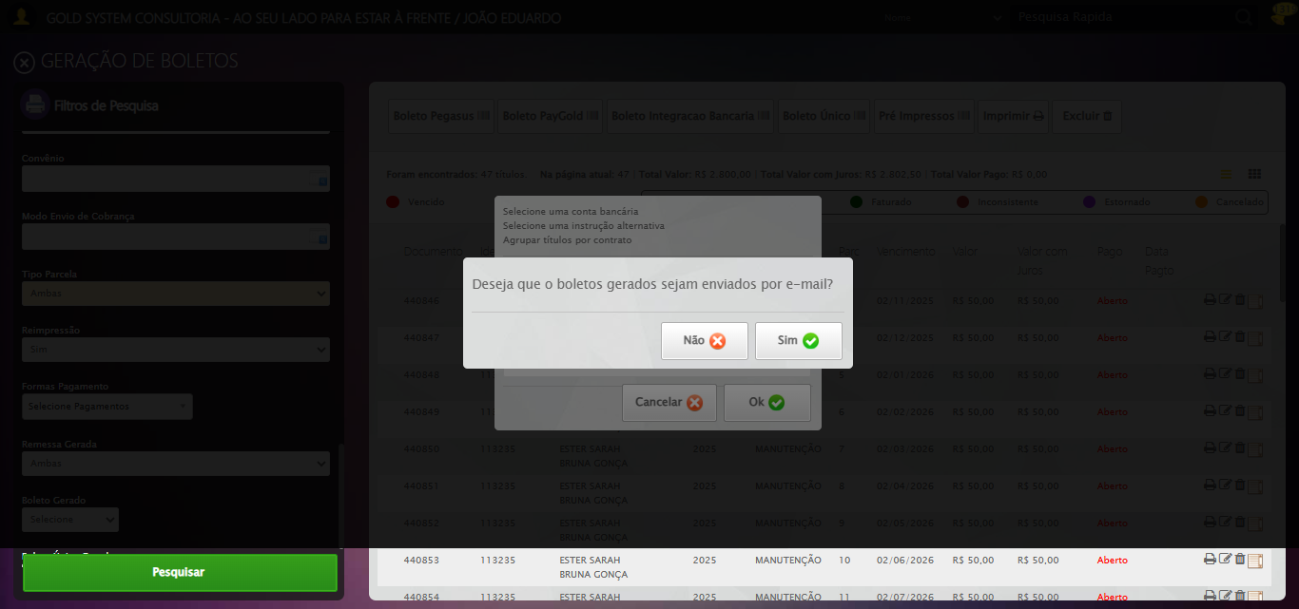

🔄 Selecionando Conta Bancária...

🔎 Tentativa 1: Localizando selects (XPath: '//select[@class='contaBancaria' and @style='width: 360px;' and @rev='10']')...

🎯 Select #1 localizado (total: 2).

📋 Select tem 270 opções

🎯 Selecionando opção #1: '119562 - ASFJ -ASSISTÊNCIA -BANCO DO BRASIL'

▶️ Estratégia 1 de seleção...

✅ Opção selecionada com sucesso (estratégia 1): '119562 - ASFJ -ASSISTÊNCIA -BANCO DO BRASIL'

✅ Selecionando Conta Bancária realizada com sucesso.

🔄 Selecionando Instrução Alternativa...

🔎 Tentativa 1: Localizando selects (XPath: '//select[@class='instrucaoBoleto' and @style='width: 360px; padding-top: 10px;']')...

🎯 Select #1 localizado (total: 2).

📋 Select tem 14 opções

🎯 Selecionando opção #1: 'TESTE CASSIANO'

▶️ Estratégia 1 de seleção...

✅ Opção selecionada com sucesso (estratégia 1): 'TESTE CASSIANO'

✅ Selecionando Instrução Alternativa realizada com sucesso.

🔄 Clicando em 'Ok'...

🎯 Tentando botão Ok #5 de 5...

▶️ Estratégia 1/4 de clique...

⚠️ Estratégia 1 falhou: Message: element click intercepted: Element <a class="btModel btGray btok">...</a> is not clickable at point (807, 424). Other element would receive the click: <div class="blockScreen" style="height: 641px; z-index: 10005; opacity: 0.5;"></div>  
 (Session info: chrome=141.0.7390.108); For documentation on this error, please visit: https://www.selenium.dev/documentation/webdriver/troubleshooting/errors#elementclickinterceptedexception  
Stacktrace:  
 GetHandleVerifier [0x0x105fe83+66515]  
 GetHandleVerifier [0x0x105fec4+66580]  
 (No symbol) [0x0xe4dc48]  
 (No symbol) [0x0xe9ec10]  
 (No symbol) [0x0xe9cf73]  
 (No symbol) [0x0xe9aa17]  
 (No symbol) [0x0xe99c8d]  
 (No symbol) [0x0xe8e115]  
 (No symbol) [0x0xebb1cc]  
 (No symbol) [0x0xe8db74]  
 (No symbol) [0x0xebb384]  
 (No symbol) [0x0xedcba7]  
 (No symbol) [0x0xebafc6]  
 (No symbol) [0x0xe8c2ca]  
 (No symbol) [0x0xe8d154]  
 GetHandleVerifier [0x0x12b73b3+2521347]  
 GetHandleVerifier [0x0x12b2333+2500739]  
 GetHandleVerifier [0x0x1087cd4+229924]  
 GetHandleVerifier [0x0x1078238+165768]  
 GetHandleVerifier [0x0x107eced+193085]  
 GetHandleVerifier [0x0x1068198+100072]  
 GetHandleVerifier [0x0x1068330+100480]  
 GetHandleVerifier [0x0x10525ea+11066]  
 BaseThreadInitThunk [0x0x76adfcc9+25]  
 RtlGetAppContainerNamedObjectPath [0x0x77e982ae+286]  
 RtlGetAppContainerNamedObjectPath [0x0x77e9827e+238]

▶️ Estratégia 2/4 de clique...

⚠️ Estratégia 2 falhou: Message: element click intercepted: Element <a class="btModel btGray btok">...</a> is not clickable at point (807, 424). Other element would receive the click: <div class="blockScreen" style="height: 641px; z-index: 10005; opacity: 0.5;"></div>  
 (Session info: chrome=141.0.7390.108); For documentation on this error, please visit: https://www.selenium.dev/documentation/webdriver/troubleshooting/errors#elementclickinterceptedexception  
Stacktrace:  
 GetHandleVerifier [0x0x105fe83+66515]  
 GetHandleVerifier [0x0x105fec4+66580]  
 (No symbol) [0x0xe4dc48]  
 (No symbol) [0x0xe9ec10]  
 (No symbol) [0x0xe9cf73]  
 (No symbol) [0x0xe9aa17]  
 (No symbol) [0x0xe99c8d]  
 (No symbol) [0x0xe8e115]  
 (No symbol) [0x0xebb1cc]  
 (No symbol) [0x0xe8db74]  
 (No symbol) [0x0xebb384]  
 (No symbol) [0x0xedcba7]  
 (No symbol) [0x0xebafc6]  
 (No symbol) [0x0xe8c2ca]  
 (No symbol) [0x0xe8d154]  
 GetHandleVerifier [0x0x12b73b3+2521347]  
 GetHandleVerifier [0x0x12b2333+2500739]  
 GetHandleVerifier [0x0x1087cd4+229924]  
 GetHandleVerifier [0x0x1078238+165768]  
 GetHandleVerifier [0x0x107eced+193085]  
 GetHandleVerifier [0x0x1068198+100072]  
 GetHandleVerifier [0x0x1068330+100480]  
 GetHandleVerifier [0x0x10525ea+11066]  
 BaseThreadInitThunk [0x0x76adfcc9+25]  
 RtlGetAppContainerNamedObjectPath [0x0x77e982ae+286]  
 RtlGetAppContainerNamedObjectPath [0x0x77e9827e+238]

▶️ Estratégia 3/4 de clique...

✅ Clique executado (estratégia 3).

✅ Modal de confirmação detectado.

✅ Clicando em 'Ok' realizada com sucesso.

🔄 Confirmando modal e retornando ao sistema...

🎯 Iniciando confirmação de modal e verificação de nova aba...

📊 Abas antes do clique: 2 | Handles: ['69EC9355EB43934BCB26633520D12DAE', '47074F562F3A83E5832EF16BF7849E4C']

🔎 Aguardando botão via XPath: //a[@id='BtYes' and contains(@class,'btyes') and normalize-space()='Sim']

✅ Botão localizado (presence). Tentando cliques agressivos...

▶️ Estratégia 1/5

⚠️ Estratégia 1 falhou: ElementClickInterceptedException

▶️ Estratégia 2/5

⚠️ Estratégia 2 falhou: ElementClickInterceptedException

▶️ Estratégia 3/5

✅ Clique executado (estratégia 3)

⏳ Aguardando 3s para detectar nova aba...

🟡 Cenário NÃO GEROU boleto: tratar alerta, cancelar por índice, fechar modais.

📢 ✅ Mensagem de Sucesso: Solicitação de envio de boletos por e-mail salva com sucesso

🔄 Clicando em 'Cancelar' (índice 8)...

🎯 Clique forçado em: (//a[contains(@class,'btModel') and contains(@class,'btGray') and contains(@class,'btcancel')])[8]

Tentativa 1.1...

✅ Clique bem-sucedido (estratégia 1)

✅ Clicando em 'Cancelar' (índice 8) realizada com sucesso.

Screenshot: clicando em _cancelar_ (índice 8)

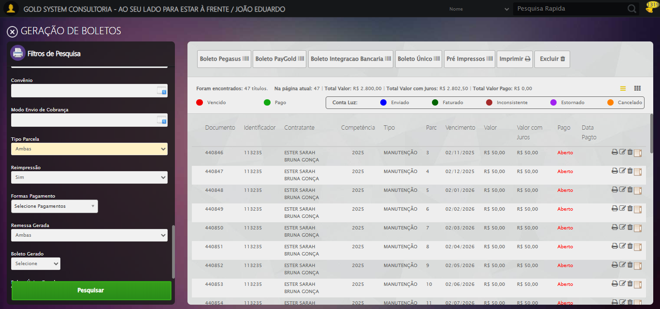

🔄 Fechando modal de Geração de Boletos...

🎯 Clique forçado em: //a[@class='sprites sp-fecharGrande' and @title='Sair']

Tentativa 1.1...

✅ Clique bem-sucedido (estratégia 1)

✅ Fechando modal de Geração de Boletos realizada com sucesso.

Screenshot: fechando modal de geração de boletos

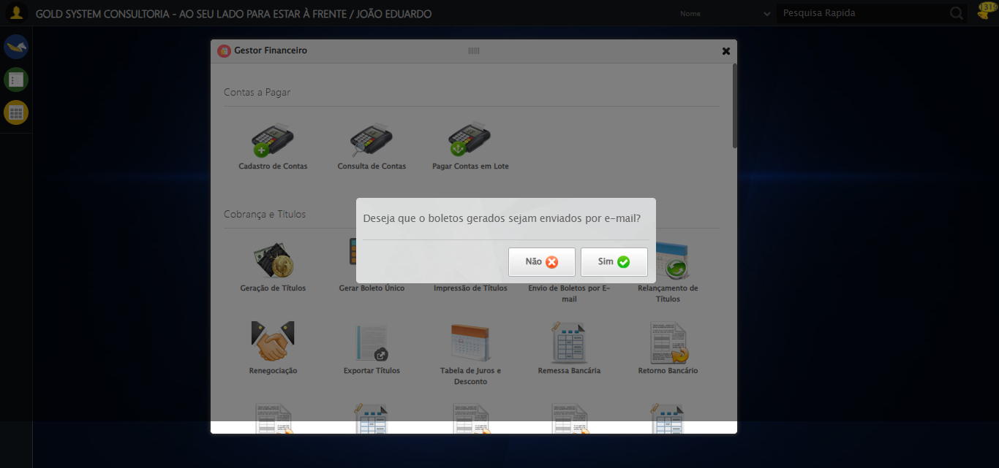

🔄 Fechando Gestor Financeiro...

🎯 Clique forçado em: #gsFinan > div.wdTop.ui-draggable-handle > div.wdClose > a

Tentativa 1.1...

✅ Clique bem-sucedido (estratégia 1)

✅ Fechando Gestor Financeiro realizada com sucesso.

Screenshot: fechando gestor financeiro

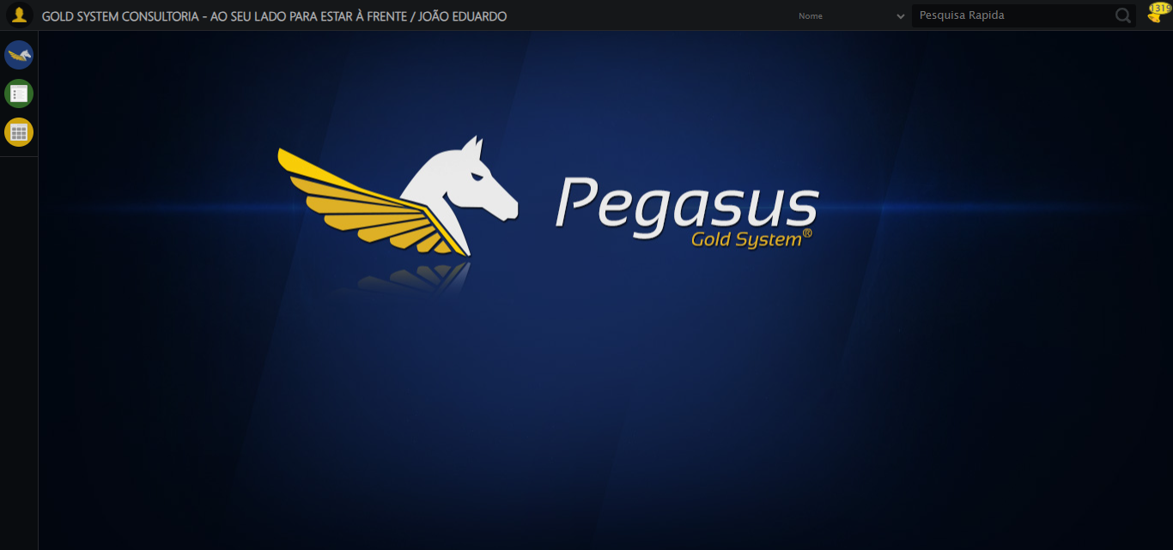

❌ Fluxo cancelado: relatório/aba não foi gerado.

✅ Confirmando modal e retornando ao sistema realizada com sucesso.

✅ Fluxo concluído com sucesso.

🎉 Teste concluído com sucesso!

======================================================================

✅ TESTE EXECUTADO COM SUCESSO!